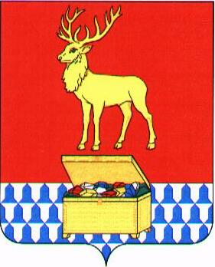
АДМИНИСТРАЦИЯ
КАЛАРСКОГО МУНИЦИПАЛЬНОГО ОКРУГА ЗАБАЙКАЛЬСКОГО КРАЯ

ПОСТАНОВЛЕНИЕ

16 октября 2023 года № 574
с. Чара

О внесении изменений в постановление администрации Каларского муниципального округа Забайкальского края от 10 февраля 2021 года № 35 «Об объектах для отбывания осужденными наказания в виде исправительных работ на территории Каларского муниципального округа Забайкальского края»

Руководствуясь ст. 32 устава Каларского муниципального округа Забайкальского края, администрация Каларского муниципального округа Забайкальского края постановляет:

1. Внести изменения в постановление администрации Каларского муниципального округа Забайкальского края от 10 февраля 2021 года № 35 «Об объектах для отбывания осужденными наказания в виде исправительных работ на территории Каларского муниципального округа Забайкальского края»:
1.1. Перечень объектов для отбывания осужденными наказания в виде исправительных работ на территории Каларского муниципального округа Забайкальского края изменить, изложить в новой редакции (прилагается);
2. Настоящее постановление вступает в силу на следующий день после дня его официального опубликования (обнародования) на официальном сайте Каларского муниципального округа Забайкальского края.

Глава Каларского муниципального
округа Забайкальского края Устюжанин В.В.

Согласовано  Черновский межмуниципальный филиал ФКУ УИИ УФСИН России  по Забайкальскому краю  « »_______2023 года  ______________/____________ | Утвержден:  постановлением администрации  Каларского муниципального округа Забайкальского края  № 574 от 16.10.23 года

Перечень объектов для отбывания осужденными наказания в виде исправительных работ на территории Каларского муниципального округа Забайкальского края

№№ пп | Наименование организации | Количество рабочих мест | Юридический адрес организации | Ответственное должностное лицо организации, контактный телефон
1 | Муниципальное казенное учреждение «Центр материально-технического обеспечения администрации Каларского муниципального округа Забайкальского края» | 1  благоустройство | 674150 с. Чара, пер. Пионерский. 8 | директор  3026122384

